附件1：
- 培训大纲
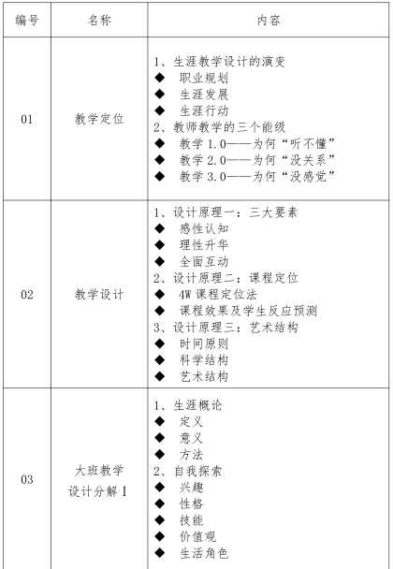

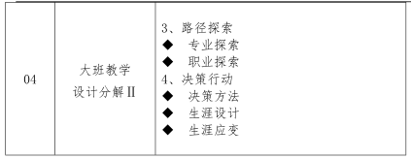

- 讲师介绍

吴沙
睿新中科研究院研究员，IPTA 国际职业培训师、国家二级心理咨询师、国际生涯教练（BCC）、全球职业规划师（GCDF）、国家认证生涯规划师（CMT）。
长期专注于叙事取向、优势取向的本土职业生涯规划的实践和研究，独创“HR 思维训练营”的全新体验式就业指导模式，主研教育部高校就业指导人员专业水平初级认证培训（UCP）、大学生就业指导技能训练（HR 思维训练营）、学生服务技术（SST），参研台湾生涯发展与咨询学会专业生涯咨询师（PCDC）等课程，拥有 8 年高校一线职业生涯规划、就业指导和心理健康教育的工作、教学、咨询和研究经历（其中，包含 4 年专职从事辅导员队伍建设工作），对高校职业生涯规划和就业指导课程设置及机构发展有较深理解。以个体咨询、团体辅导、专题讲座或工作坊相结合的方式，为全国 300 余所高校、中学（含职中）和企业进行过职业生涯规划、就业指导、辅导理论与实务、职场礼仪等培训服务。

